**JSF TEMP CONV Protokoll**

Hier kopiere ich erstmal den hello_jsf Ordner und bennen ihn temp_jsf.

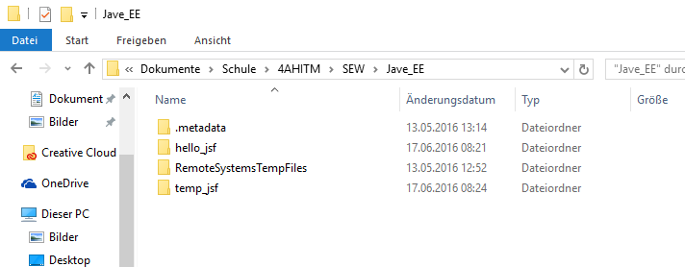

Danach greife ich auf mein cmd zu und begebe mich ins temp_jsf Verzeichnis.  
Da lasse ich dann gradle eclipse laufen.  
Ganz unten kann man „BUILD SUCCESSFUL“ sehen was soviel bedeutet das es funktioniert hat.

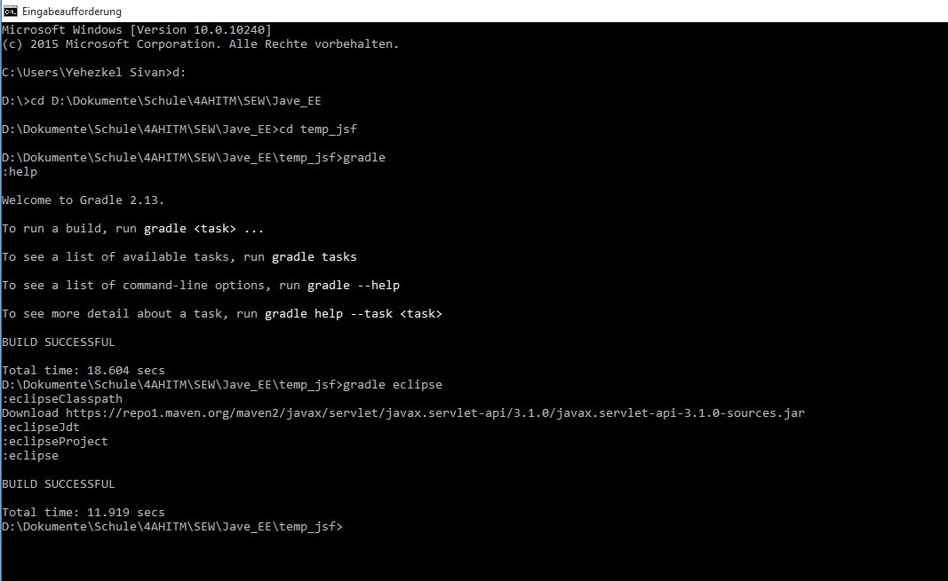

In den nächsten Bildern habe ich alles als ein Gradle Projekt impotiert.

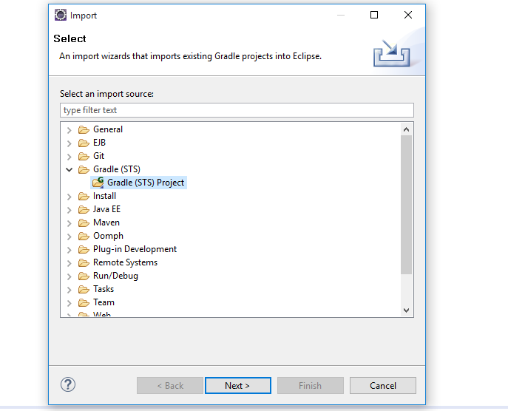

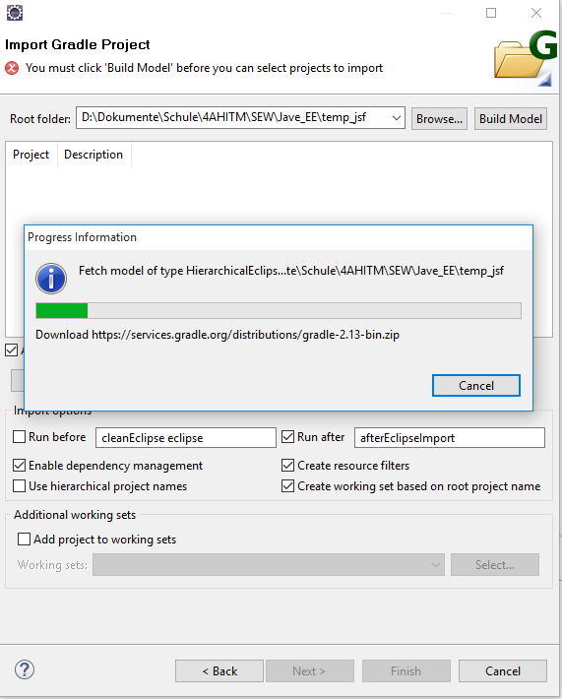

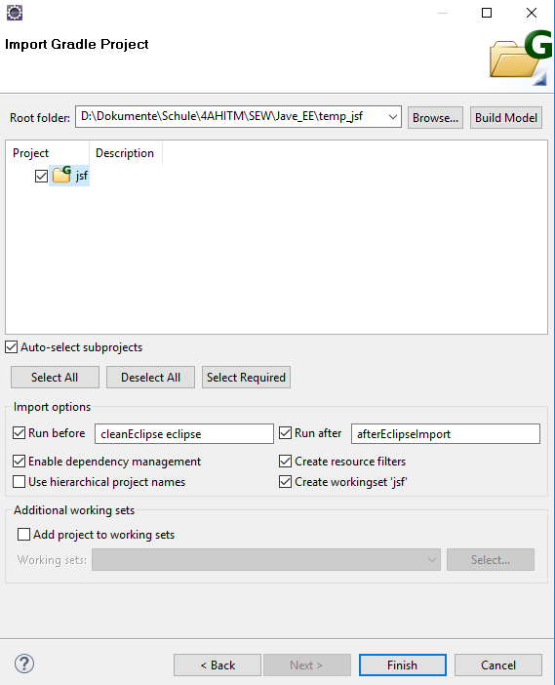

Erweiterte Kompetenz:

Da ich versuche positiv zu werden habe ich mich dazu entschlossen es bei diesem Beispiel zu versuchen und, es hat funktioniert!

Sobald man auf die Buttons drückt werden die Methoden aufgerufen.

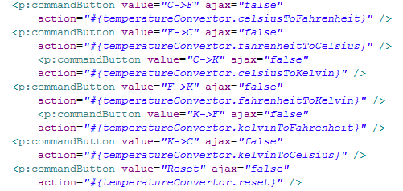

Diese Methoden werden ausgerufen und durch einfache Formel wird die Temperatur umgewandelt und ausgegeben.

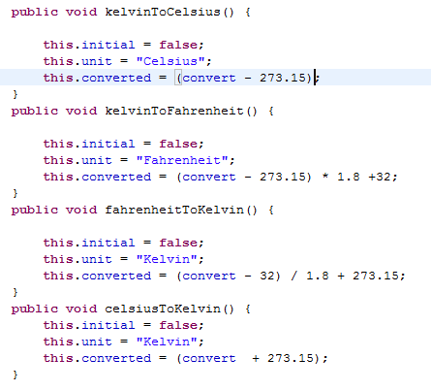

Code ist auf Github.